JUEVES 13 DE AGOSTO:

MATEMÁTICA:

**TÍTULO: PENSAMOS**

1) PIENSA Y ESCRIBE UN PROBLEMA PARA ESTA SITUACIÓN QUE OBSERVAS EN LA IMAGEN.

LUEGO ESCRIBE EL CÁLCULO PARA RESOLVERLO.

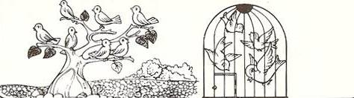

2) DIBUJA LOS BILLETES Y MONEDAS QUE NECESITAS PARA COMPRAR ESTOS PRODUCTOS PROVENIENTES DEL CAMPO.

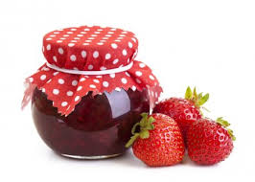MERMELADA DE FRUTILLA $54

QUESO DE CABRA $90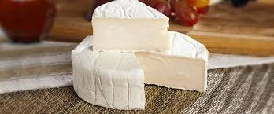

3) TRABAJAMOS EN LA PLATAFORMA:

EN RECURSOS GENERALES DEL ÁREA DE MATEMÁTICA REALIZAREMOS DE LAS ACTIVIDADES DE REPASO I LA FICHA QUE SE TITULA: CÁLCULOS.

PRÁCTICAS DEL LENGUAJE:

TÍTULO: VERANO CAMPESTRE

OBSERVÁ LAS IMÁGENES DE UN PAISAJE CAMPESTRE QUE APARECEN EN LA PÁGINA 135 DEL LIBRO. BUSCÁ LAS DIFERENCIAS ENTRE LAS DOS. ESCRIBÍ LUEGO UNA LISTA CON LOS NOMBRES DE LOS ELEMENTOS QUE FALTAN EN LA SEGUNDA IMAGEN.

LUEGO REALIZÁ LA ACTIVIDAD QUE SE ENCUENTRA A LA DERECHA DE LA HOJA”YO PUEDO DESCUBRIR”.